# 概述

## 目的

本测试报告为接口性能测试报告，目的在于探索测试接口的性能，根据数据对其进行分析确定在特定服务器配置下最优的线程数。

## 测试环境

|  |  |  |
| --- | --- | --- |
| 名称 | 配置 | 备注 |
| 客户端 | 3.1GHz Intel Core i7 6个cpu，内存4G | 客户端和服务端共用服务器 |
| 服务端 | 3.1GHz Intel Core i7 6个cpu，内存4G | 客户端和服务端共用服务器 |

## 性能测试工具

本次性能测试使用jemeter来进行，通过jemeter的能力模拟用户并发访问接口

## 性能测试模型

以下为性能测试模型图，使用jemeter客户端模拟用户并发向服务端发起请求

客户端

Jemeter

服务端

Go http API

## 性能测试数据分析

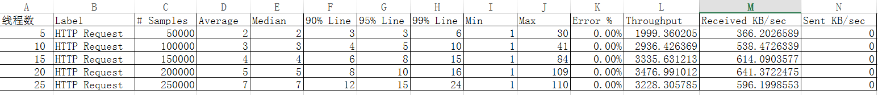

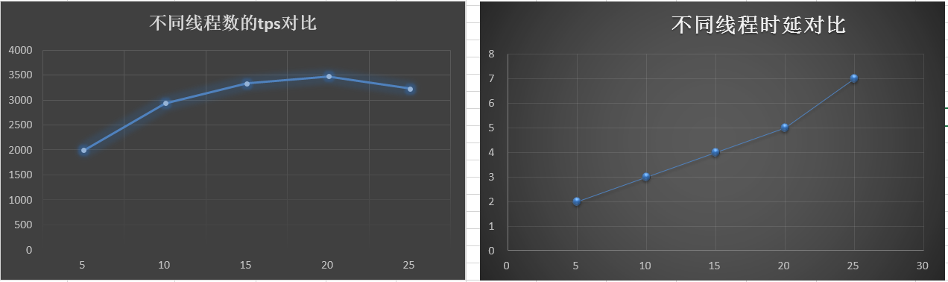

从测试出的性能数据来看，在当前服务器的配置下，随着线程数增加时延和tps也随之增大，tps从15到20线程时tps增长已经非常小而时延却增加了很多，所以得出结论：在当前服务器配置下15线程为最优线程，继续增加线程不会带来tps的提升反而会导致时延的增加没办法得到很好的性能。